INFORME TÉCNICO DE DEFINICIÓN DE PROYECTO DE TÍTULO

Sistema de Lectura Gamificada e Interacción con Personajes mediante IA: "Literatus v2"

Integrantes: Gonzalo Venegas – José Muñoz
Carrera: Ingeniería en Informática
Sede: Alonso de Ovalle

1. Contexto del Proyecto
En el panorama educativo actual, la comprensión lectora en la etapa escolar (niños entre 7 y 12 años) enfrenta un desafío significativo marcado por el rezago en los aprendizajes y la creciente competencia con estímulos digitales pasivos de alto consumo inmediato. Las metodologías tradicionales de lectura suelen ser percibidas por los estudiantes como actividades estáticas y poco atractivas, lo que reduce su motivación intrínseca, la retención de contenidos y el desarrollo del pensamiento crítico.
En este escenario nace Literatus v2, una iniciativa tecnológica diseñada para transformar la experiencia lectora infantil mediante una aplicación móvil interactiva que fusiona la literatura con mecánicas de gamificación (RPG), síntesis de voz adaptable (audiolibro) e Inteligencia Artificial generativa orientada al diálogo pedagógico.
El proyecto está diseñado para impactar a tres actores principales:
- Estudiantes (7 a 12 años): Quienes viven la lectura como una aventura interactiva donde sus respuestas de comprensión les permiten ganar puntos, desbloquear decisiones en la trama y conversar directamente con los protagonistas del libro.
- Docentes y Educadores: Quienes disponen de herramientas cuantitativas para monitorear el progreso lector en niveles cognitivos (literal, inferencial y crítico) y obtener reportes consolidados del curso.
- Instituciones Educativas y Apoderados: Que buscan alternativas tecnológicas seguras, controladas y pedagógicamente validadas para reforzar el hábito lector en el hogar y en la sala de clases.

2. Modelo de Negocio y Operativo
Literatus v2 funciona como una plataforma integral de tecnología educativa (EdTech) centrada en la interacción por etapas. Su modelo operativo y pedagógico se rige bajo las siguientes reglas de funcionamiento y mecánicas de uso:

Flujo Operativo del Estudiante
- Autenticación y Selección de Lectura: El estudiante ingresa a su cuenta móvil y selecciona una obra de su catálogo asignado. La aplicación adapta visualmente el entorno de lectura con fuentes accesibles e íconos intuitivos.
- Lectura y Asistencia Auditiva: Durante la sesión, el alumno puede leer el texto digitalizado o activar la función de audiolibro. El motor de síntesis de voz (TTS) resalta dinámicamente las palabras habladas a modo de "karaoke", facilitando el seguimiento visual y fonético.
- Consultas de Vocabulario (Glosario Pop-up): Si el estudiante encuentra términos complejos, puede seleccionarlos para desplegar definiciones en lenguaje sencillo y contextualizado.
- Acertijos y Desafíos de Comprensión (Jefes de Capítulo): Al completar hitos o capítulos, la aplicación presenta preguntas y acertijos de comprensión lectora. Al responderlos correctamente, el sistema otorga Puntos de Experiencia (XP), estrellas e ítems coleccionables en el inventario del usuario.
- Grafo de Decisiones y Rutas Alternativas: Los puntos acumulados sirven para explorar "áreas desconocidas" o tomar decisiones que ramifican la historia en el mapa del mundo explorable. Estas rutas alternativas y texto extendido son creados originalmente por el equipo pedagógico/autores y no por IA, garantizando calidad literaria y control narrativo.
- Diálogo con Personajes vía IA: El estudiante puede abrir un canal de chat para conversar con los personajes del libro. El motor de IA (Gemini API) actúa bajo estrictas instrucciones (prompts pedagógicos) para mantenerse en el rol del personaje, evitar spoilers de capítulos no leídos y fomentar la reflexión sobre la obra.

Flujo Operativo Docente y Administrativo
- Monitoreo Pedagógico: Los docentes acceden a una vista consolidada donde visualizan el nivel de logro lector de cada alumno, evaluado en las dimensiones literal, inferencial y crítica.
- Generación de Reportes: La plataforma permite exportar fichas pedagógicas individuales en formato PDF y "sábanas de datos" del curso completo en Excel (.xlsx) con semaforización de rezago para una intervención temprana.
- Gestión de Contenidos: Desde el panel administrador se gestionan la carga de libros en formato digital, la configuración de la estructura de nodos narrativos y la asignación del banco de acertijos preescritos.

3. Problema
Actualmente, las instituciones educativas y los hogares carecen de herramientas digitales que aborden la baja comprensión lectora combinando la inmersión interactiva con el rigor pedagógico. Las problemáticas principales identificadas son:
- Desinterés y Falta de Involucramiento en la Lectura: Los libros tradicionales no compiten eficazmente con los videojuegos o redes sociales, convirtiendo el acto de leer en una obligación antes que en un hábito gratificante.
- Evaluación Tradicional Post-Lectura: Las evaluaciones suelen aplicarse semanas después de terminar un texto, perdiendo la oportunidad de intervenir oportunamente en el proceso de comprensión del estudiante.
- Uso No Controlado de la Inteligencia Artificial: Si bien los niños interactúan con herramientas de IA, estas carecen de barreras de seguridad (guardrails) específicas que impidan arruinar el argumento (spoilers) o entregar respuestas directas sin promover el razonamiento.
- Falta de Métricas para Docentes: Los profesores no cuentan con datos centralizados en tiempo real sobre los niveles de comprensión (literal, inferencial y crítico) ni sobre las dificultades de lectura de sus cursos.

4. Solución Propuesta
Para resolver las problemáticas detectadas, se propone el desarrollo de la aplicación móvil Literatus v2, una solución integral que digitaliza y gamifica el proceso lector.
La arquitectura tecnológica se basa en un cliente móvil desarrollado en Angular 18 (optimizado para rendimiento en dispositivos portátiles), un backend REST con persistencia en PostgreSQL/SQLite, integración con el motor de síntesis de voz Kokoro-82m para el audiolibro y la API de Gemini para el procesamiento de lenguaje natural y diálogo en rol de los personajes.
El valor diferenciador de la solución radica en su enfoque híbrido equilibrado:
- La Inteligencia Artificial se utiliza exclusivamente como una herramienta de diálogo inmersivo y tutoría contextual controlada bajo guardrails pedagógicos.
- El contenido narrativo alternativo y las ramificaciones de la historia son 100% preescritos y estructurados manualmente, garantizando un entorno literario coherente y seguro.

5. Funcionalidades del Producto
Todos los usuarios de la plataforma deberán autenticarse en el sistema con sus credenciales (Estudiante, Docente, Administrador). A continuación se detallan las funcionalidades requeridas:
- Autenticación e Inicio de Sesión: Permite a los usuarios ingresar al sistema mediante su correo/usuario y contraseña cifrada. Incluye proceso de recuperación de contraseña vía correo.
- Visor de Lectura EPUB Interactivo: Despliegue de obras literarias digitales con paginación fluida, ajuste de tipografía (incluyendo soporte para dislexia), tamaño de fuente y guardado automático de la última página leída.
- Sincronización de Audiolibro (TTS Karaoke): Integración del motor de síntesis de voz para narrar el texto en tiempo real, destacando visualmente la palabra que se está reproduciendo.
- Glosario Pedagógico Pop-up: Funcionalidad que permite al estudiante presionar palabras complejas para desplegar una ventana flotante con la definición contextualizada del término.
- Chat con Personajes mediante IA (Tutor Dialéctico): Módulo de mensajería interactiva donde el niño conversa con los personajes de la obra. La IA responde en primera persona según la personalidad del personaje.
- Guardrails y Filtro Anti-spoiler en IA: Algoritmo en el motor de prompts que analiza el capítulo actual del estudiante y restringe a la IA de revelar eventos futuros de la trama o responder preguntas fuera del contexto pedagógico.
- Módulo de Desafíos y Acertijos (Jefes de Capítulo): Despliegue de evaluaciones interactivas al finalizar capítulos o hitos con pautas de evaluación precisas para medir comprensión literal, inferencial y crítica.
- Motor de Puntos, XP e Inventario RPG: Asignación automática de Puntos de Experiencia (XP), estrellas y objetos coleccionables en el inventario del usuario tras la resolución de acertijos.
- Grafo de Decisiones y Rutas Alternativas: Lógica que permite al estudiante consumir sus puntos ganados para tomar decisiones narrativas que bifurcan la historia o desbloquean fragmentos y áreas secretas preescritas.
- Mapa del Mundo Explorable: Interfaz gráfica interactiva que muestra el mapa del libro, indicando los capítulos leídos, nodos desbloqueados y rutas alternativas disponibles.
- Perfil y Registro de Racha del Estudiante: Pantalla donde el estudiante visualiza su nivel actual, insignias obtenidas, historial de lectura e indicador de días consecutivos leyendo (racha).
- Ficha Pedagógica e Indicadores Cognitivos (Docente): Dashboard que muestra el nivel de logro del estudiante desglosado en dimensiones literal, inferencial y crítica.
- Exportador de Informes (PDF y Excel): Generación automática de reportes en PDF con la ficha individual del alumno y exportación en Excel (.xlsx) de la sábana de curso con semáforo de rezago.
- Módulo de Administración de Contenidos: Panel donde el administrador o docente puede subir nuevos libros, definir el grafo de nodos narrativos y configurar el banco de acertijos asociados a cada obra.

6. Especificación de Casos de Uso
A continuación se presenta la tabla detallada de especificación de los Casos de Uso del sistema, indicando su trazabilidad con los Requerimientos Funcionales (RF) y los actores involucrados:
ID Caso de Uso | Descripción y trazabilidad | Actores involucrados
CU1 | Ingresar al sistema iniciando sesión (Autenticación)  -RF1 | Estudiante, Docente, Administrador
CU2 | Recuperar contraseña  -RF1 | Estudiante, Docente, Administrador
CU3 | Leer libro en visor interactivo  -RF2 | Estudiante
CU4 | Activar narración de audiolibro asistido (TTS Karaoke)  -RF3 | Estudiante
CU5 | Consultar palabras en glosario pop-up  -RF4 | Estudiante
CU6 | Chatear con personajes del libro vía IA  -RF5, -RF6 | Estudiante
CU7 | Rendir desafío de comprensión lectora (Jefe de Capítulo)  -RF7 | Estudiante
CU8 | Desbloquear rutas alternativas y áreas desconocidas con puntos  -RF8, -RF9 | Estudiante
CU9 | Visualizar mapa explorable y árbol de nodos  -RF9, -RF10 | Estudiante
CU10 | Consultar perfil, inventario y racha de lectura  -RF8, -RF11 | Estudiante
CU11 | Ver dashboard pedagógico de curso y avance de alumnos  -RF12 | Docente
CU12 | Generar y exportar reportes de desempeño (PDF / Excel)  -RF13 | Docente
CU13 | Cargar libros, crear rutas narrativas y configurar acertijos  -RF14 | Administrador, Docente
CU14 | Gestionar usuarios y perfiles de estudiantes/docentes  -RF1, -RF14 | Administrador

6. Diagrama de casos de uso

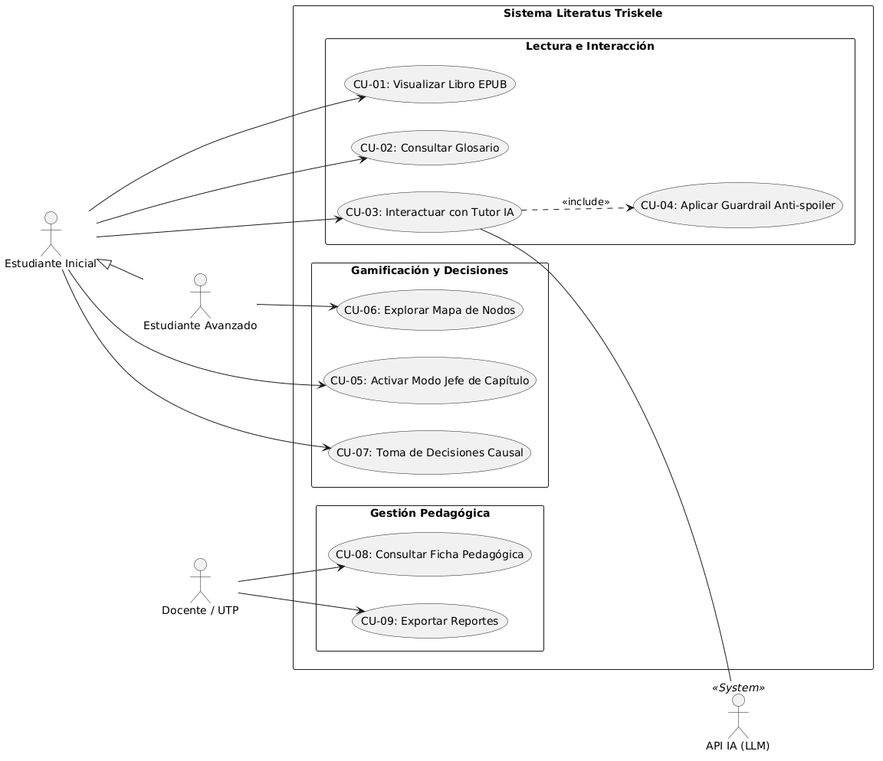

6. Requerimientos no funcionales
- RNF-01 (Rendimiento): Tiempo de respuesta de la API IA menor a 5 segundos.
- RNF-02 (Seguridad): Cifrado de credenciales/llaves API y uso de tokens JWT.
- RNF-03 (Usabilidad): Interfaz adaptativa y accesible para estudiantes.
- RNF-04 (Disponibilidad): Uptime del 99% durante la jornada escolar.
- RNF-05 (Escalabilidad): Soporte de consultas concurrentes en PostgreSQL.
- RNF-06 (Compatibilidad): Funcionamiento en navegadores web estándar sin extensiones.

